1. Соединение 2-х таблиц, с определенными полями, с одним условием

Вывод данных (ID, даты, номера реактора, объёма реактора, города) всех производств, находящихся в Москве

SELECT "ID", "Date", "Reactor", "Reactor_value", "Cities"."City"

FROM public."Acid_production" INNER JOIN public."Cities"

ON "Acid_production"."City" = "ID_city"

Where "Cities"."City" = 'Москва'

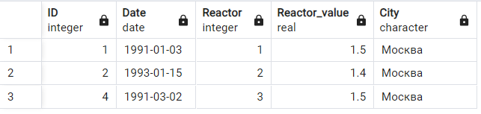

2. Соединение 3-х таблиц с определенными полями, с двумя условиями

Вывод данных (ID, даты, номера реактора, объёма реактора, города) всех производств, находящихся в Москве и использовавших реактор1.

SELECT "ID", "Date", "Reactors"."Reactor", "Reactor_value", "Cities"."City"

FROM "Acid_production", "Reactors", "Cities"

Where "Reactors"."Reactor" = 'Реактор1' AND "Cities"."City" = 'Москва' AND "Acid_production"."Reactor" = "ID_reactor"

AND "Acid_production"."City" = "ID_city"

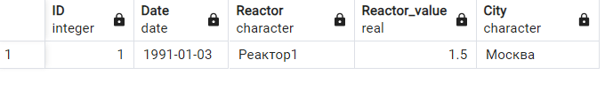

3. Соединение 3-х таблиц с определенными полями, с тремя условиями.

Вывод данных (ID, даты, номера реактора, объёма реактора, города) всех производств, находящихся в Москве, использовавших реактор1 и имеющих дату производства после 1991-01-02.

SELECT "ID", "Date", "Reactors"."Reactor", "Reactor_value", "Cities"."City"

FROM "Acid_production", "Reactors", "Cities"

Where "Reactors"."Reactor" = 'Реактор1' AND "Cities"."City" = 'Москва' AND "Acid_production"."Reactor" = "ID_reactor" AND "Acid_production"."City" = "ID_city"

AND "Date" > '1991-01-02'

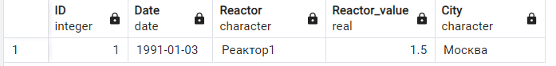

4. Соединение 3-х таблиц, со всеми значащими полями, кроме ID.

Соединение всех таблиц без полей с ID.

SELECT "Date", "Concentration", "Product_value", "Reactors"."Reactor", "Reactor_value", "Cities"."City"

FROM "Acid_production", "Reactors", "Cities"

Where "Acid_production"."Reactor" = "ID_reactor" AND "Acid_production"."City" = "ID_city"

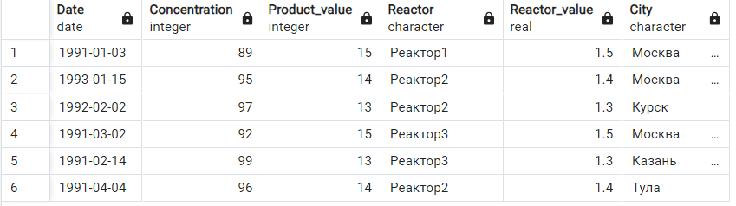

5. Соединение 2-х таблиц, определенными полями, в диапазоне дат.

Соединение 2-ч таблиц с полями Date, Reactor, Reactor_value, где дата производства позже 03.02.1991 и раньше 10.01.1993.

SELECT "Date", "Reactors"."Reactor", "Reactor_value"

FROM "Acid_production", "Reactors"

Where "Acid_production"."Reactor" = "ID_reactor" AND "Date" < '1993-01-10' AND "Date" > '1991-02-03'

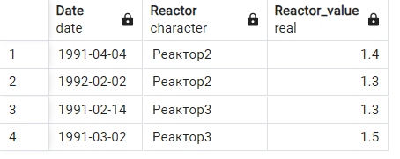

6. Соединение 2-х таблиц дочерней и родительской с определенными полями, так чтобы в результате запроса были значения null.

Внешнее левое соединение таблиц Acid_production и Reactors.

SELECT *

FROM "Acid_production" LEFT OUTER JOIN "Reactors"

ON "Acid_production"."Reactor" = "Reactors"."ID_reactor"

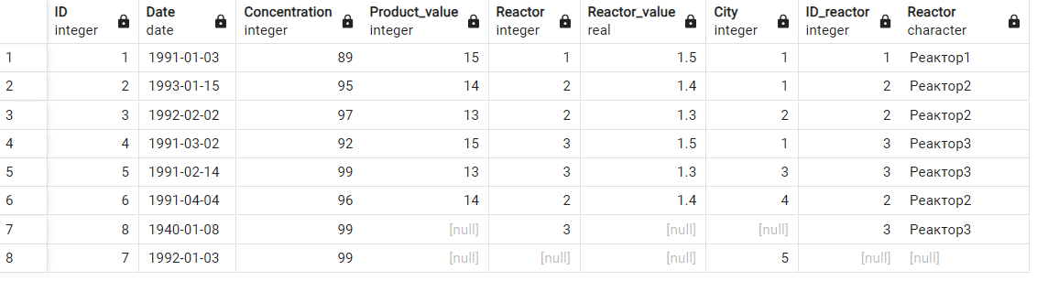

7. Соединение 2-х таблиц дочерней и родительской с определенными полями, так чтобы в результате запроса были значения null.

Внешнее Правое соединение таблиц Acid_production и Cities.

SELECT *

FROM "Acid_production" RIGHT OUTER JOIN "Cities"

ON "Acid_production"."City" = "Cities"."ID_city"

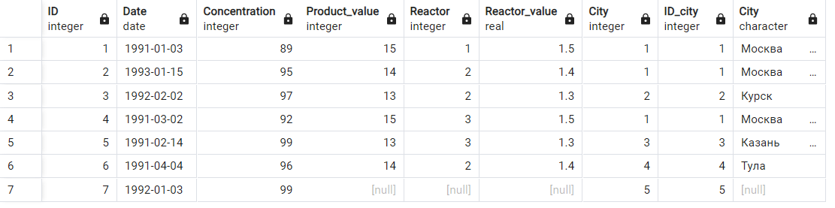

8. Соединение 3-х таблиц дочерней и родительских с определенными полями, так чтобы в результате запроса были значения null.

Внешнее полное соединение таблиц Acid_production, Cities, Reactors.

SELECT *

FROM "Acid_production" FULL OUTER JOIN "Cities"

ON "Acid_production"."City" = "Cities"."ID_city"

FULL OUTER JOIN "Reactors"

ON "Acid_production"."Reactor" = "Reactors"."ID_reactor"

